ПРЕСС-РЕЛИЗ

Кадастровая палата: документы, необходимые для оформления заброшенного земельного участка
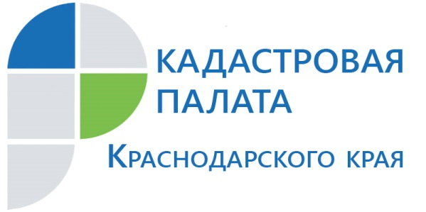
Эксперты Кадастровой палаты по Краснодарскому краю разъясняют владельцам недвижимости, какие документы необходимо подготовить для оформления права собственности на заброшенный земельный участок, расположенный на территории дачного поселка, и где их можно получить.
На территории любого дачного поселка обязательно найдется поросший бурьяном заброшенный участок. Как правило, территория его настолько запущена, что кажется, будто хозяина здесь нет, и никогда не было. Руки так и тянутся забрать участок себе и «причесать», облагородить. Однако ощущение беспризорности территории – еще не повод ее занимать. Эксперты Кадастровой палаты дали рекомендации, какие документы необходимы для оформления прав собственности на заброшенный участок и где их можно получить.
Для оформления прав собственности на земельный участок необходим правоустанавливающий документ на него. В случае, когда участок «заброшен», правоустанавливающим документом может быть либо договор по гражданско-правовой сделке, например, договор купли-продажи, дарения, мены, либо соответствующий акт органа исполнительной власти субъекта Российской Федерации или органа местного самоуправления о предоставлении такого земельного участка. Что для этого необходимо предпринять?
Попробовать найти владельца земельного участка. Если участок расположен на территории садового товарищества (СНТ), в первую очередь рекомендуем обратиться к председателю такого товарищества. У него могут быть все данные об участках, расположенных на территории СНТ, и их владельцах. Так вы сможете узнать точный адрес заброшенного участка или дома на нем и, возможно, их кадастровые номера. Далее рекомендуем заказать выписку из Единого государственного реестра недвижимости (ЕГРН), например, через онлайн-сервис на сайте Кадастровой палаты. В ней будет более подробная информация, как об участке, так и о собственниках, и возможных обременениях при условии, если права на интересующий участок регистрировались в ЕГРН.
Если вы не знаете о принадлежности участка какому-либо объединению, то вам в любом случае следует обратиться в орган исполнительной власти субъекта Российской Федерации или орган местного самоуправления по месту нахождения такого участка. Муниципалитеты, как правило, обладают всей информацией об участках и их статусах.
Если у участка и построенных на нем объектов есть собственник (а в этом вы можете удостовериться, заказав выписку из ЕГРН, а также изучив представленные правообладателем земельного участка правоустанавливающие документы), то вы сможете завладеть заветным участком только по гражданско-правовой сделке. Например, заключив с собственником участка договор купли-продажи, который и будет являться основанием для государственной регистрации вашего права.
Чтобы получить выписку из ЕГРН вам необходимо обратиться с запросом о предоставлении сведений, содержащихся в Едином государственном реестре недвижимости, в ближайшее отделение МФЦ, либо направить запрос в электронном виде через сайт Росреестра (https://rosreestr.ru).
Выписка из ЕГРН предоставляется в течение 3 рабочих дней. При подаче запроса через МФЦ срок увеличивается на 2 рабочих дня.
_____________________________________________________________________________________
Пресс-служба Кадастровой палаты по Краснодарскому краю
press23@23.kadastr.ru

